**森林火险气象等级预报**

2025年05月09日

**湖南省气象台 签发：陈静静**

一、未来三天天气预报

**9日晚至10日受冷空气补充南下和高空弱波动共同影响，省内部分地区有阵雨，其中湘西局地大雨，11日至12日受槽后偏北气流控制，全省以晴天间多云天气为主，其中11日早晨湘西大部分地区有雾。具体预报如下：**

**今天晚上至明天白天**，多云，大部分地区有小到中等阵雨，其中湘西局地大雨；北风3～4级；最高气温湘中以北21～23℃，其他地区23～26℃；最低气温16～19℃。

**10日晚上至11日白天**，湘南阵雨转多云，其他地区晴天间多云，早晨湘西大部分地区有雾；北风转南风2～3级；最高气温湘中以北27～31℃，其他地区25～27℃；最低气温12～15℃。

**11日晚上至12日白天**，晴天间多云；南风2～3级；最高气温28～32℃；最低气温13～17℃。

二、未来三天森林火险气象等级预报

**10日**，全省大部分地区森林火险气象等级较低。（图1)

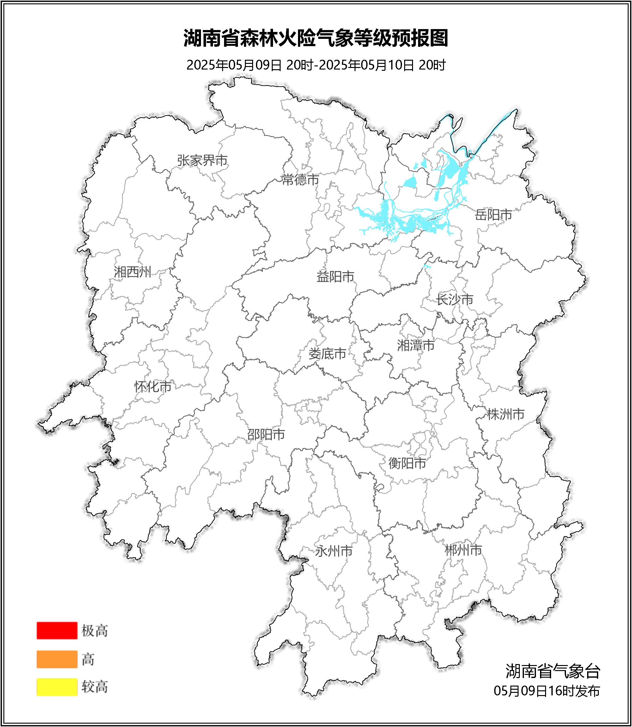

**图1 湖南森林火险气象等级预报（05月10日）**

**11日**，全省大部分地区森林火险气象等级较低。（图2)

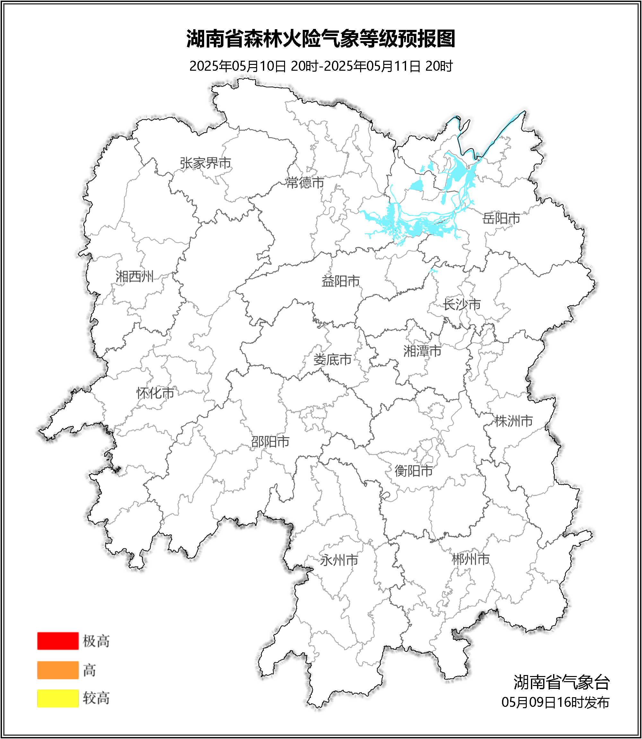

**图2 湖南森林火险气象等级预报（05月11日）**

**12日**，常德（临澧、安乡、汉寿、澧县、石门、津市）、益阳（南县）、岳阳（市区、平江、华容、岳阳县）、娄底（新化）森林火险气象等级较高（3级），其他地区森林火险气象等级较低。（图3)

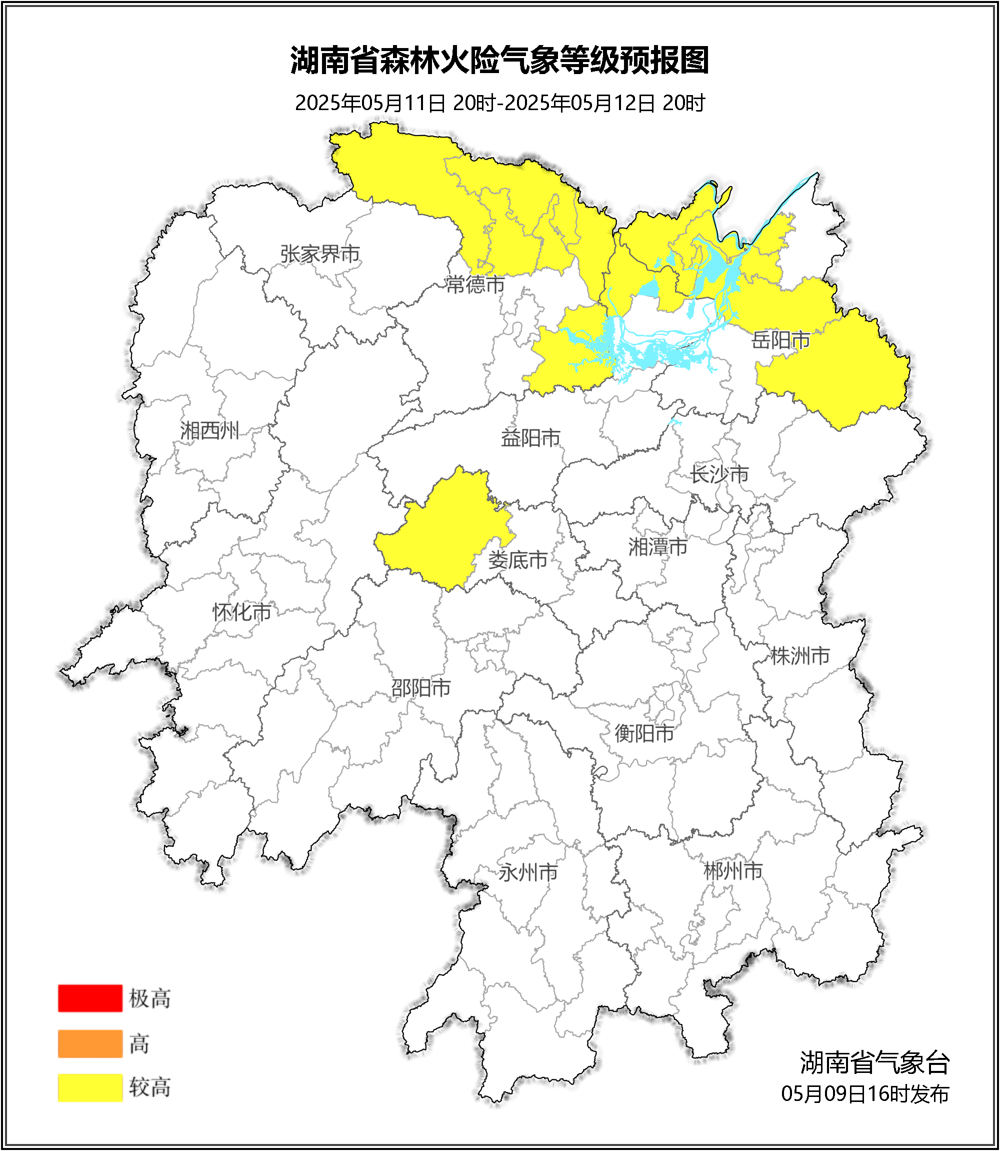

**图3 湖南森林火险气象等级预报（05月12日）**

三、关注与建议

未来三天省内大部分地区森林火险气象等级较低，请密切关注天气变化。

湖南省气象台